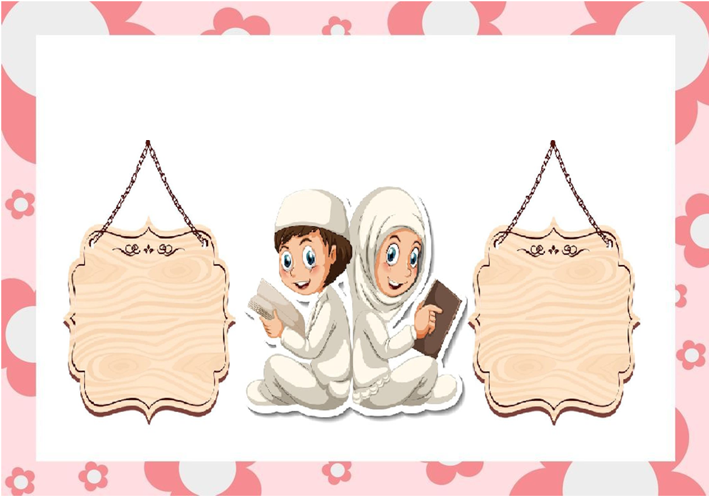
الجمهورية الجزائرية الديمقراطية الشعبية
وزارة التربية الوطنية
مديرية التربية لولاية : ................... الموسم الدراسي : 2024– 2025
مقاطعة : ................... المستوى : الرابعة ابتدائي
ابتدائية : ................... الأستاذ (ة) : ........................
لائحة السّور القرآنية

1- سورة العلق 4 - سورة الضّحى
2 - سورة التّين 5 - سورة اللّيل
3- سورة الشّرح 6- سورة الشّمس
توقيع الأستاذ(ة) : توقيع وختم السيد (ة) المدير (ة) : توقيع وختم السيد(ة) المفتش(ة):

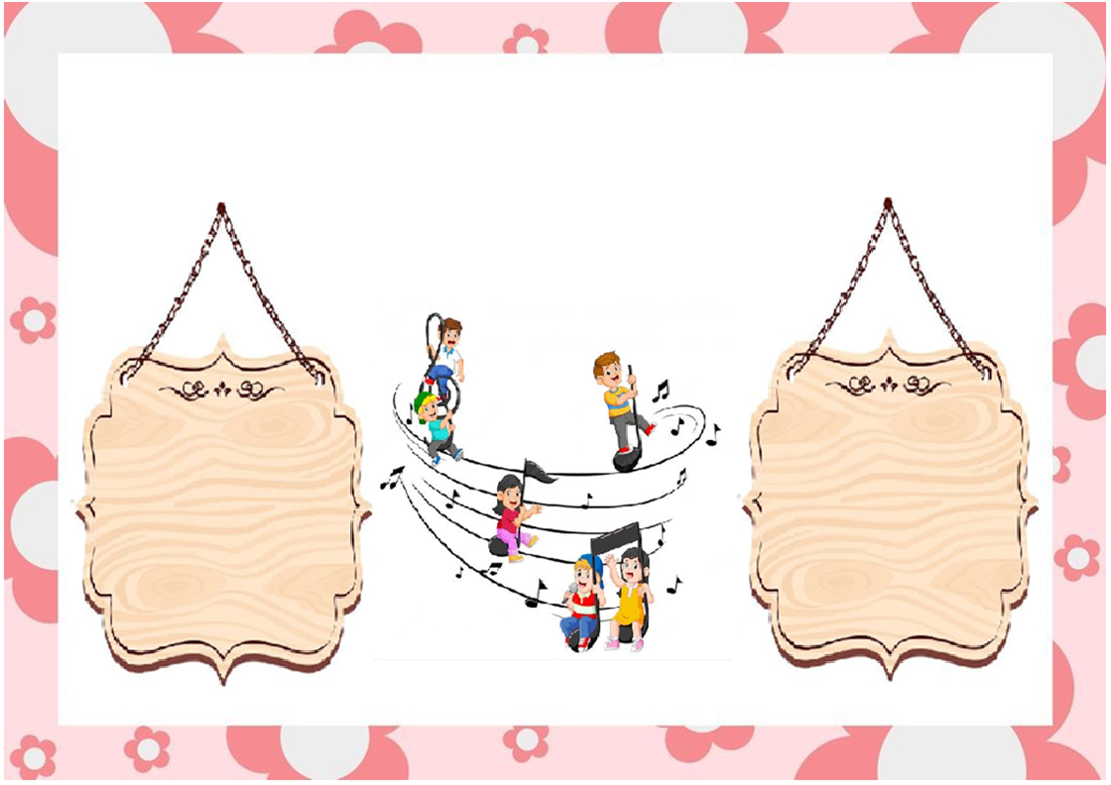
الجمهورية الجزائرية الديمقراطية الشعبية
وزارة التربية الوطنية
مديرية التربية لولاية : ................... الموسم الدراسي : 2024 – 2025
مقاطعة : ................... المستوى : الرابعة ابتدائي
لائحة المحفوظات

ابتدائية : ................... الأستاذ (ة) : ........................

يا حسن الأخلاق التوازن الغذائي - رياضة الأبدان
أمي - تاج الوفاء الكتاب – علبة الألوان
وطـــــــــني – يا شهيد تلفاز و حاسوب
الضيــــــــاء – علماء المستقبل
تغريدة العندليب الحمامة المهاجرة - الواحة

توقيع الأستاذ(ة) : توقيع وختم السيد (ة) المدير (ة) : توقيع وختم السيد(ة) المفتش(ة):

الجمهورية الجزائرية الديمقراطية الشعبية
وزارة التربية الوطنية
مديرية التربية لولاية : ................... الموسم الدراسي : 2024– 2025
مقاطعة : ................... المستوى : الرابعة ابتدائي
لائحة المشاريع

ابتدائية : ................... الأستاذ (ة) : ........................

1إنجاز لائحة الحقوق و الواجبات 5 تصميم ألبوم لمراحل النمو
2 صنع مطوية لوصف الحي 6 انجاز شري مرسوم
3 إنجاز بورتريه عن شخصية وطنية 7 كتابة كيفية صناعة لعبة
4 انجاز لوحات بيئية 8 إنجاز دليل سياحي

توقيع الأستاذ(ة) : توقيع وختم السيد (ة) المدير (ة) : توقيع وختم السيد(ة) المفتش(ة):



الجمهورية الجزائرية الديمقراطية الشعبية
وزارة التربية الوطنية
مديرية التربية لولاية : ................... الموسم الدراسي : 2024 – 2025
مقاطعة : ................... المستوى : . الرابعة ابتدائي
ابتدائية : ................... الأستاذ (ة) : ........................
النسبة المئوية للحضور و الغياب

 | أكتوبر | نوفمبر | ديسمبر | جانفي | فيفري | مارس | أفريل | ماي | جوان | النسبة العامة
 | ....% | ...% | ...% | ...% | ...% | ...% | ...% | ...% | ...% | ...%
 | ...% | ...% | ...% | ...% | ...% | ...% | ...% | ...% | ...% | ...%

توقيع الأستاذ(ة) : توقيع وختم السيد (ة) المدير (ة) : توقيع وختم السيد(ة) المفتش(ة):


الجمهورية الجزائرية الديمقراطية الشعبية
وزارة التربية الوطنية
مديرية التربية لولاية : ................... الموسم الدراسي : 2024 – 2025
القائمة الاسمية للتلاميذ

مقاطعة : ................... المستوى : . الرابعة ابتدائي
ابتدائية : ................... الأستاذ (ة) : ........................
الرقم | اللقب و الاسم | تاريخ الميلاد
01
02
03
04
05
06
07
08
09
10
11
12
13
14
15
16
17
18
19
20

الرقم | اللقب و الاسم | تاريخ الميلاد
01
02
03
04
05
06
07
08
09
10
11
12
13
14
15
16
17
18
19
20

توقيع الأستاذ(ة) : توقيع وختم السيد (ة) المدير (ة) : توقيع وختم السيد(ة) المفتش(ة):
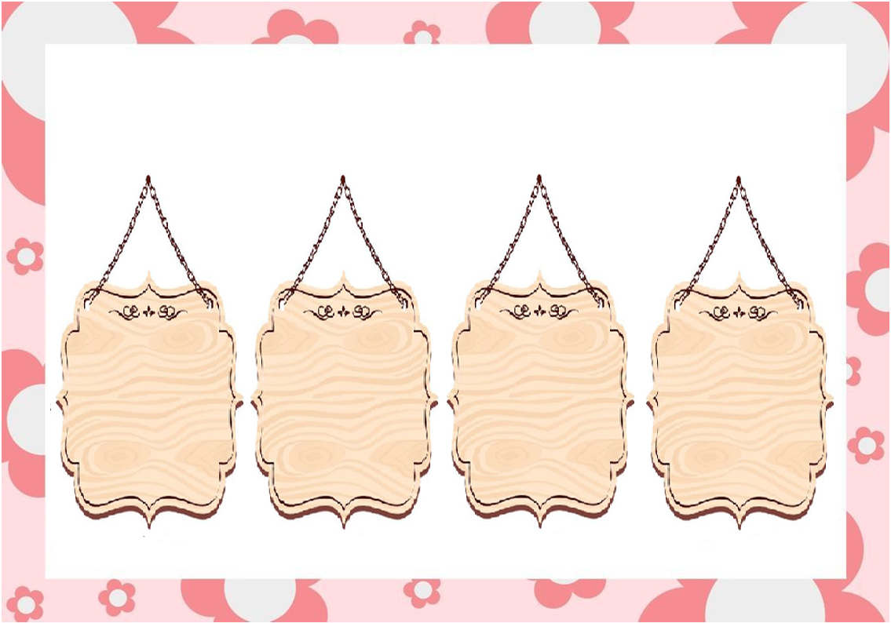
الجمهورية الجزائرية الديمقراطية الشعبية
وزارة التربية الوطنية
مديرية التربية لولاية : ................... الموسم الدراسي : 2024 – 2025
رزنامة العطل المدرسية

مقاطعة : ................... المستوى : الرابعة ابتدائي
ابتدائية : ................... الأستاذ (ة) : ........................
عطلة الخريف
عطلة الشتاء
عطلة الربيع
عطلة الصيف

................................. ................................... ................................... .....................................
................................. ................................... ................................... .....................................
................................. ................................... ................................... .....................................
................................. ................................... ................................... ....................................

توقيع الأستاذ(ة) : توقيع وختم السيد (ة) المدير (ة) : توقيع وختم السيد(ة) المفتش(ة):

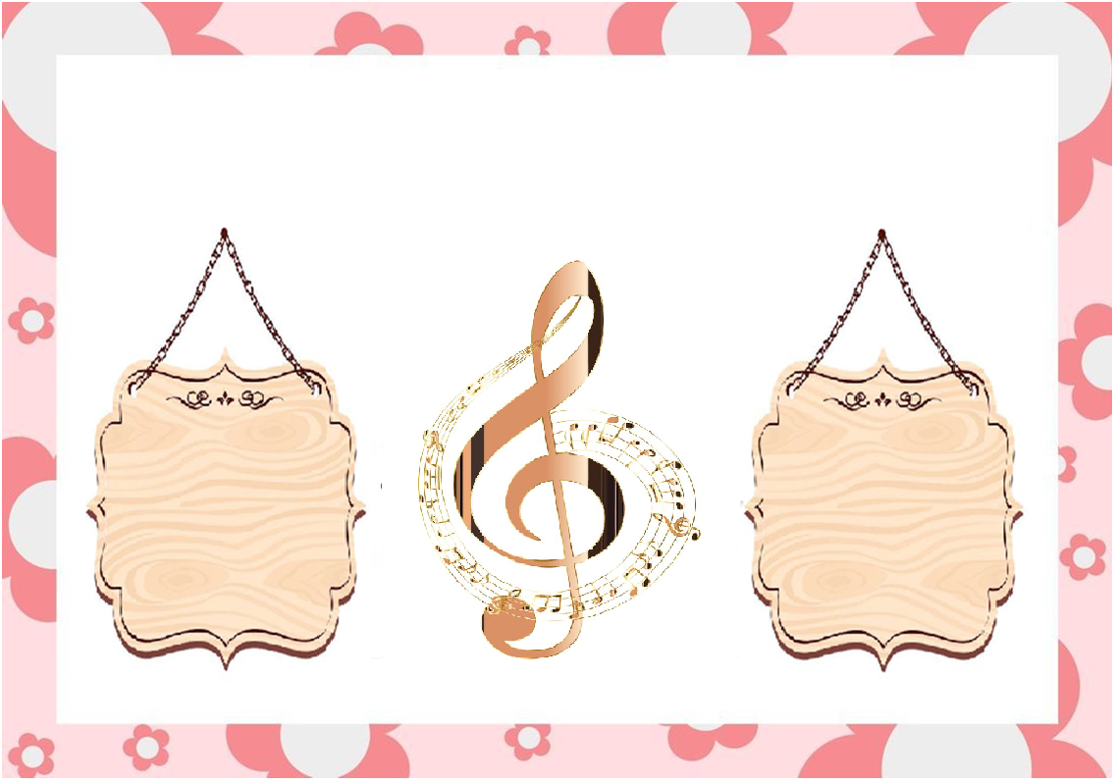

الجمهورية الجزائرية الديمقراطية الشعبية
وزارة التربية الوطنية
مديرية التربية لولاية : ................... الموسم الدراسي : 2024 – 2025
مقاطعة : ................... المستوى : الرابعة ابتدائي
لائحة الأناشيد

ابتدائية : ................... الأستاذ (ة) : ........................

1 المقطع 4 من 4 الشجرة
النشيد الوطني 5 اعصفي يا رياح
2 صباح الخير مدرستي 6 الديك
3 الأم الحنون 7 عمي منصور النجار

توقيع الأستاذ(ة) : توقيع وختم السيد (ة) المدير (ة) : توقيع وختم السيد(ة) المفتش(ة):

